лекция 5 АЭРОБНЫЕ ПРОЦЕССЫ ОЧИСТКИ СТОЧНЫХ ВОД

В аэробных процессах очистки часть окисляемых микроорганизмами органических веществ используется в процессах биосинтеза, другая – превращается в безвредные продукты – Н2О, СО2, NO2.
Капельный биофильтр – наиболее распространенный тип биореактора с неподвижной биопленкой, применяемый для очистки стоков. По существу, это реактор с неподвижным слоем и противотоком воздуха и жидкости. Биомасса растет .
Принцип действия аэробных систем биоочистки базируется на методах проточного культивирования. Процесс удаления органических примесей складывается из нескольких стадий: массопередачи органических веществ и кислорода из жидкости к клеточной поверхности, диффузии веществ и кислорода внутрь клеток через мембрану и метаболизма, в ходе которого происходит прирост микробной биомассы с выделением энергии и углекислоты. Интенсивность и глубина биологической очистки определяется скоростью размножения микроорганизмов.
Когда в очищаемых сточных водах практически не остается органических веществ, наступает второй этап очистки – нитрификация. В ходе этого процесса азотсодержащие вещества стоков окисляются до нитритов и далее – до нитратов.
Таким образом, аэробная биологическая очистка складывается из двух этапов: минерализации – окисления углеродсодержащей органики, и нитрификации. Появление в очищаемых стоках нитратов и нитритов свидетельствует о глубокой степени очистки. Большинство биогенных элементов, необходимых для развития микроорганизмов (углерод, кислород, сера, микроэлементы), содержится в сточных водах. При дефиците отдельных элементов (азота, калия, фосфора) их в виде солей добавляют в очищаемые стоки.
В процессах биологической очистки принимает участие сложная биологическая ассоциация, состоящая не только из бактерий, но также включающая одноклеточные организмы – водные грибы, простейшие организмы (амебы,жгутиковые и ресничные инфузории), микроскопические животные (коловратки, круглые черви – нематоды, водные клещи). Эта биологическая ассоциация в процессе биологической очистки формируется в виде активного ила или биопленки.
Активный ил представляет собой буро-желтые хлопья размером 3–150 мкм, взвешенные в воде, и образован колониями микроорганизмов, в
том числе бактериями. Последние образуют слизистые капсулы – зооглеи.Биопленка – это слизистое обрастание материала фильтрующего слоя очистных сооружений живыми микроорганизмами, толщиной 1–3 мм.
Биологическая очистка стоков проводится в различных по конструкции сооружениях – биофильтрах и аэротенках.
Капельный биофильтр – наиболее распространенный тип биореактора с неподвижной биопленкой, применяемый для очистки стоков. По существу, это реактор с неподвижным слоем и противотоком воздуха и жидкости. Биомасса растет на поверхности насадки в виде пленки. Особенностью насадки или фильтрующего слоя является высокая удельная поверхность для развития микроорганизмов и большая пористость. Последнее придает необходимые газодинамические свойства
слою и способствует прохождению воздуха и жидкости через него.
Биофильтры представляют собой прямоугольные или круглые сооружения со сплошными стенками и двойным дном: верхним в виде колосниковой решетки и нижним, – сплошным (рис. 1).
Дренажное дно биофильтра состоит из железобетонных плит с площадью отверстий не менее 5–7 % от общей площади поверхности фильтра. Фильтрующим материалом обычно служит щебень, галька горных пород, керамзит, шлак. Нижний поддерживающий слой во всех типах биофильтров должен содержать более крупные частицы фильтрующего материала (размером 60–100 мм).
Щебеночные биофильтры имеют высоту слоя 1.5 – 2.5 м и могут быть круглыми с диаметром до 40 м или прямоугольными размером 75х4 м2.
Входной поток предварительно отстоянных сточных вод с помощью водораспределительного устройства периодически равномерно орошает поверхность биофильтра. В ходе просачивания сточных вод через материал фильтрующего слоя происходит ряд последовательных процессов:
1. - контакт с биопленкой, развивающейся на поверхности частиц фильтрующего материала; . м2
2. - сорбция органических веществ поверхностью микробных клеток;
3. - окисление веществ стоков в процессах микробного метаболизма. Через нижнюю часть биофильтра противотоком жидкости продувается воздух. Во время паузы между циклами орошения сорбирующая способность биопленки восстанавливается. Биопленка, формирующаяся на поверхности фильтрующего слоя биофильтра, представляет собой сложную экологическую систему (рис. 1).

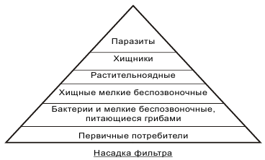

Рис. 1 Трофическая пирамида в биопленке капельного биофильтра
(по К. Форстеру и Д. Вейзу, 1990).

Бактерии и грибы образуют нижний трофический уровень. Вместе с микроорганизмами – окислителями углерода они развиваются в верхней части биофильтра. Нитрификаторы находятся в нижней зоне фильтрующего слоя, где процессы конкуренции за питательный субстрат и кислород менее выражены.
Простейшие, коловратки и нематоды, питающиеся бактериальной компонентой экосистемы биопленки, служат пищей высшим видам (личинкам насекомых).
В биофильтре происходит непрерывный прирост и отмирание биопленки.
Отмершая биопленка смывается током очищаемой воды и выносится из биофильтра.
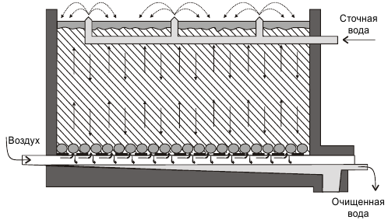

Рис. 2 Схема биофильтра (по М. С. Мосичеву и др., 1982).

Очищенная вода поступает в отстойник, в котором освобождается от
частиц биопленки, и далее сбрасывается в водоем.
Процесс окисления органических веществ сопровождается выделением тепла, поэтому биофильтры обогреваются за счет собственного тепла. Крупные установки, снабженные слоем теплоизоляционного материала, способны функционировать при отрицательных внешних температурах. Однако, температура внутри фильтрующего слоя должна быть не ниже 6°.
Основной режим работы щебеночных биофильтров – однократное прохождение стоков. При этом нагрузка по органическому веществу на фильтр составляет 0.06–0.12 кг БПК/м3
Коэффициент рециркуляции для сточных вод, загрязненных трудно окисляемой органикой, может составлять 1:1 – 1:2. Нагрузка по органическому веществу при этом может достигать 0.09–0.15 кг БПК/ м в сутки.
Для повышения нагрузки без увеличения площади биофильтра приме-
няют режим очистки с рециркуляцией стоков или режим двойного фильтрования.
Переменное двойное фильтрование заключается в использовании двух направлений фильтрования и двух вторичных отстойников. Последовательность потоков меняется с интервалом в 1–2 недели. Это вызывает быстрый рост биопленки и позволяет увеличить нагрузку до 0.15–0.26 кг БПК/м3 в сутки.
На смену минеральным материалам в биофильтрах с начала 80-х годов пришли пластмассы, обеспечивающие при высоких значениях удельной поверхности фильтрующего слоя большую пористость и лучшие гидродинамические свойства слоя (табл. 2). Это позволило строить высокие, не занимающие много места биореакторы, и очищать промышленные стоки с высокой концентрацией загрязняющих веществ. Удельная поверхность пластмассовых насадок, используемых для быстрого фильтрования, выше, чем у щебеночных биофильтров.
Щебеночные биофильтры, имея более низкую объемную плотность, могут достигать высоты до 8–10 м. Этот тип биореактора при быстром режиме фильтрации стоков обеспечивает степень удаления 50–60 % БПК. Для более высокой степени очистки применяют каскад биофильтров.

таблица 2

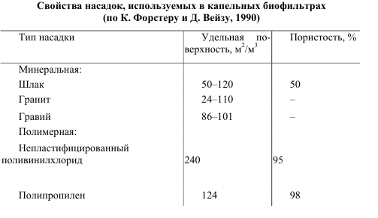

В 1973 г. в Великобритании был создан вращающийся биологический реактор, представляющий собой вращающиеся диски – «соты» из пластиковых полос, попеременно погружаемые в сточные воды и поднимаемые на поверхность. При этом площадь поверхности контакта с биослоем существенно возрастает и улучшается аэрация.
Более совершенным типом биореактора с неподвижной биопленкой является реактор с псевдоожиженным слоем, характеризующийся наличием носителя, покрытого микробной пленкой, достаточного для создания псевдоожиженного слоя восходящего потока жидкости. Реактор имеет систему подачи кислорода и устройство, обеспечивающее практически горизонтальное распределение потока жидкости в слое носителя. В качестве носителя в таких биореакторах может быть использован песок, через который пропускается кислород (система «Ок-
ситрон»). Применяют также волокнистые пористые подушечки с системой подачи кислорода в самом аппарате (установка «Кептор»).
Эксплуатация биофильтров – достаточно несложный процесс. Важным условием для эффективной работы биофильтров является тщательная предварительная очистка стоков от взвешенных частиц, способных засорить распределительное устройство. Неблагоприятным моментом в эксплуатации биофильтров является вероятность заливания, размножение мух на поверхности, дурной запах, как вследствие избыточного образования микробной биомассы.
В настоящее время около 70 % очистных сооружений Европы и Америки представляют собой капельные биофильтры. Срок службы таких биореакторов исчисляется десятками лет (до 50). Основной недостаток конструкции – избыточный рост микробной биомассы. Это приводит к засорению биофильтра и вызывает сбои в системе очистки. Предложенная недавно модификация представляет собой установку с чередующимся двойным фильтрованием. Система рециркуляции позволяют исключить негативные моменты, характерные для биофильтров.
Аэротенк относится к гомогенным биореакторам. Типовая конструкция биореактора представляет собой железобетонный герметичный сосуд прямоугольного сечения, связанный с отстойником. Аэротенк разделяется продольными перегородками на несколько коридоров, обычно 3–4. Конструкционные отличия различных типов аэротенков связаны, в основном, с конфигурацией биореактора, методом подачи кислорода, величиной нагрузки. Типовые схемы аэротенков представлены на рис. 3.
Процесс биоочистки в аэротенке состоит из двух этапов.
Первый этап заключается во взаимодействии отстоявшихся сточных вод, содержащих около 150–200 мг/л взвешенных частиц и до 200–300 мг/л органических веществ, с воздухом и частицами активного ила в аэротенке в течение некоторого времени (от 4 до 24 ч. и выше в зависимости от типа стоков, требований к глубине очистки и пр.). На втором – происходит разделение вод и частиц активного ила во вторичном отстойнике. Биохимическое окисление органических веществ стоков в аэротенке на первом этапе реализуется в две стадии: на первой микроорганизмы активного ила адсорбируют загрязняющие вещества стоков, на второй – окисляют их и восстанавливают свою окислительную способность.
Подача воздуха в «коридоры» аэротенка осуществляется через пористые железобетонные плиты или через систему пористых керамических труб. Обычно воздухораспределительное устройство располагают не по центру, а около одной их стен коридора. В результате этого в аэротенке происходит турбулизация потока, и сточные воды не только продвигаются вдоль коридора, но и закручиваются по спирали внутри него. Это улучшает режим аэрации и условия очистки. Процесс очистки в аэротенке представляет собой непрерывную ферментацию.
Частицы активного ила, образованные бактериями и простейшими, являются флокулирующей смесью. По сравнению с биопленкой, функционирующей в биофильтрах, активный ил аэротенков представляет собой меньшее экологическое разнообразие видов.
Основными группами бактериальной компоненты активного ила являются окисляющие углерод флокулирующие бактерии, окисляющие углерод нитчатые бактерии и бактерии-нитрификаторы.
(нитрификация – микробиологический процесс оксиления аммиака до азотистой или даже до азотной кислоты, что связано сполучением энергии, либо защитой от активных форм кислорода, образующихся при разложении пироксида (перекись) водорода-Н₂ О₂. Этот процесс может быть в аэробных условиях, не только в воде, но и в почве)
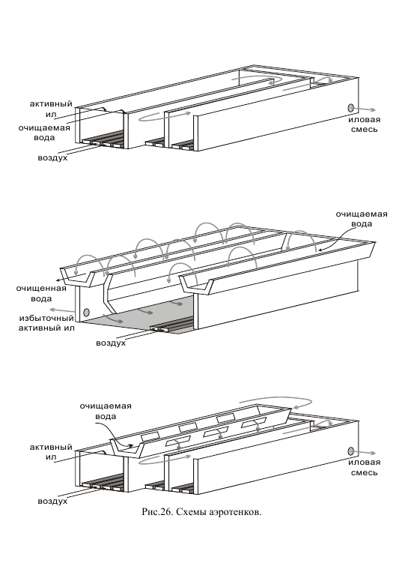
Первая группа бактерий не только принимает участие в деградации органичеких компонентов стоков, но и формирует стабильные флокулы, быстро осаждающиеся в отстойнике с образованием плотного ила. Нитрификаторы (Nitrosomonas и Nitrobacter) превращают восстановленные формы азота в окисленные:
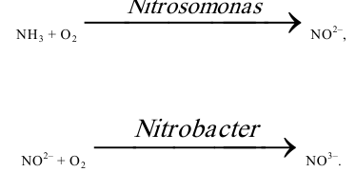

Нитчатые бактерии, с одной стороны, образуют скелет, вокруг которого образуются флокулы; с другой, – стимулируют неблагоприятные процессы (образование пены и плохое осаждение). Простейшие потребляют бактерии и снижают мутность стоков, наибольшее значение среди них имеют инфузории (Vorticella, Opercularia).
Активный ил является совокупностью микроорганизмов и простейших, обладающих набором ферментов для удаления загрязнений из стоков. Активный ил имеет также поверхность с сильной адсорбционной способностью. Концентрация активного ила в аэротенке обычно составляет 1.5–5.0 г/л. Эта величина зависит от уровня загрязнений стоков, от возраста ила и его продуктивности.
Возраст ила вычисляют по уравнению:
T = MV/(my + Gсвых),
где: М – взвешенные частицы иловой смеси, кг/м3; V – объем аэротенка, м3;
my – количество удаляемого ила, кг/сут.; G – расход воды, м3/сут.; свых. – концентрация ила в выходном стоке, кг/м3
Например, для достижения нитрификации с участием медленно растущих нитрификаторов используют ил большого возраста (12 суток), а для окисления органики – возраст ила существенно ниже.
Рабочая концентрация растворенного кислорода вычисляется на основе расчетной потребности установки. Для полной нитрификации составляет не менее 2 мг/л; для окисления углерода и денитрификации – менее 1 мг/л.
На практике в зависимости от типа аэрации применяют несколько типов режимов очистки стоков: быструю, стандартную и продленную. Быстрые процессы применяют при частичной очистке стоков. Наиболее распространенным типом очистки является процесс, средний между стандартной и быстрой аэрацией.
Степень аэрации определяет допустимую нагрузку по органическому веществу во входных стоках и качество очистки (табл. 5).
Следующим важным параметром для расчета процесса биоочистки в гомогенных проточных биореакторах является режим перемешивания. Известны системы полного смешения и идеального вытеснения. Первый тип обеспечивает мгновенное разбавление входного потока в аэротенке. Это защищает микрофлору активного ила от ингибирующего воздействия загрязнителей стоков. Активный ил в такой системе, однако, имеет худшую способность к оседанию в отличие от систем идеального вытеснения. В последних активный ил поступает в первый коридор, где в ходе аэрации восстанавливает свою окислительную способность. Сточные воды поступают во второй коридор вместе с регенерированным активным илом. Концентрация загрязняющих веществ снижается постепен
но, по мере прохождения стоков по системе коридоров аэротенка. В таких системах концентрация загрязняющих веществ во входном потоке не должна превышать предельно допустимую для биологических компонентов, образующих активный ил.
Опыт эксплуатации различных типов аэротенков показывает, что содержание органических веществ в стоках, подаваемых на очистку, не должно превышать 1000 мг/л. Оптимальная величина рН обычно лежит в диапазоне 6.5–8.5.
Количество биогенных элементов в очищаемых стоках корректируется добавками необходимых солей. Так, при БПК около 0.5 кг О2/м3 содержание усвояемого азота в стоках должно быть не ниже 10, фосфатов – 3 мг/л. Лучшие результаты очистки вод в аэротенках получают при величине входного БПК до 0.2 кг О2 /м3. Если уровень аэрации при таком БПК составляет до 5 м3/м2⋅ч, БПК очищенной воды может упасть до 0.015 кг О2/м3.
Прирост биомассы активного ила в ходе очистки приводит к его «старению» и снижению биокаталитической активности. Поэтому большая часть активного ила после вторичного отстойника выводится из системы, и только часть ила возвращается в реактор. Аэротенки технологически связаны с вторичными отстойниками, в которых происходит осветление выходящих вод и отделение активного ила. Отстойники выполняют также функцию контактных резервуаров. В них сточную воду хлорируют. Дезинфицирующая доза хлора после биологической очистки в зависимости от качества очистки составляет
10–15 мг/л при продолжительности контакта хлора с жидкостью не менее 30 минут.
Биологические (очистные) пруды используются в качестве самостоятельного очистного сооружения или конечного пункта очистки стоков, прошедших стадию биоочистки в биофильтре или аэротенке. Если очистные пруды функционируют как самостоятельные системы водоочистки, сточные воды перед поступлением в них разбавляются трех-, пятикратными объемами технической
или хозяйственно-питьевой воды. Для отстоянных стоков без разбавления нагрузка на пруды составляет до 250 м3/га⋅сут.; для биологически очищенных вод – до 500 м3/га⋅сут. Средняя глубина прудов составляет от 0.5 до 1.0 м. Срок «созревания» прудов в зонах умеренного климата – не менее одного месяца.
Необходимо отметить, что методы аэробной биологической очистки сточных вод непрерывно совершенствуются. В последние годы стали внедряться более эффективные системы биоочистки. Это процессы в шахтных реакторах, процессы с использованием для аэрирования кислорода.
Такие биореакторы называют окситенками. Концентрация растворенного кислорода в окситенках достигает 10–12 мг/л. Это в несколько раз превосходит уровень аэрации в аэротенках. В результате повышенной аэрации стоков концентрация активного ила в них возрастает до 15 г/л и их окислительная мощность в 4–5 раз превосходит аэротенки. Шахтные биореакторы позволяют реализовать процесс очистки стоков аналогично протеканию его в окислительном канале, но расположенном вертикально. Такие реакторы занимают небольшие площади и большей частью заглублены в грунт. Высота шахтных аппаратов достигает 50–150 м при диаметре 0.5–10.0 м. Внутри аппарата вмонтирован полый стержень или специальное устройство, обеспечивающее образование зон восходящего и нисходящего потоков для циркуляции потоков очищаемой воды. Направление циркуляции задается вдуванием воздуха в секцию с восходящим потоком на относительно небольшой глубине. Аппараты компактны, обеспечивают хороший массоперенос кислорода, (до 4.5
кг/м3 ч). При этом уровень нагрузки на ил может достигать 0.9 кг БПК/кг⋅сут.
Основной проблемой, возникающей при эксплуатации окситенков, является проблема отделения твердых частиц от иловой смеси. Микропузырьки воздуха прилипают к твердым частицам и ухудшают осаждение.
Для улучшения осаждения применяют вакуумную дегазацию, флотацию, отдувку воздуха. После стадии дегазации иловая смесь направляется в аэротенк, где после удаления микропузырьков происходит доокисление оставшейся органики. Далее стоки поступают по обычной схеме в отстойник.

